Технологическая карта урока:
Класс: 6
Тема урока: Реки
Тип урока: урок изучения нового материала, практикум
Цели:
- Сформировать представление о реке и ее частях, о крупнейших реках России с использованием новых информационно-коммуникационных технологий;
- Расширить и углубить знания о водах суши – реках;
- Научить обучающихся находить и показывать реки на карте;
- Развивать познавательную активность, умение наблюдать, рассказывать, делать выводы.
Задачи:
Образовательные:
- формировать представление о реках (части, состав, виды);
- формировать умения работать с картой;
- формировать умения составлять описание географического объекта;
- формировать навыки по поиску информации, обработке ее, сравнению и описанию по теме «Реки».
Развивающие:
- развивать навыки работы с информационным материалом.
- развивать аналитическое мышление, умение выявлять причинно-следственные связи;
- развивать познавательный интерес и географическое мышления обучающихся;
Воспитательные:
- воспитывать географическую культуру и эстетическое восприятие географических объектов;
- воспитывать бережное отношение к природе, Родине.
Планируемые результаты:
Предметные УУД | Метапредметные УУД | Личностные УУД
Научатся называть и показывать на карте крупные реки мира и России.  Получат возможность научиться определять устье, исток, притоки реки и речные системы;  Описывать ГП реки по плану | Познавательные: выделяют главные, существенные признаки понятий; сравнивают объекты, факты, явления, события по заданным критериям, качественно и количественно описывают объект.  Коммуникативные: участвуют в коллективном обсуждении проблем; обмениваются мнениями.  Регулятивные: прогнозируют результаты уровня усвоения изучаемого материала учебную | Сохраняют мотивацию к учебной деятельности; проявляют интерес к новому материалу; выражают положительное отношение к процессу познания, адекватно принимают причины успешности/неуспешности учебной деятельности
Методы и формы обучения:
Наглядный, частично-поисковый, практический, контроля
Индивидуальный, фронтальный, работа в парах, группах
Образовательные ресурсы:
Учебник «География. Начальный курс. 6 класс» Т.П. Герасимова, Н.П. Неклюкова
Атлас и контурные карты 6 класс, раздаточный материал
Карта полушарий
Электронное приложение к учебнику
Энциклопедии, справочники по географии
Необходимое оборудование:
Компьютер, мультимедийный проектор, выход в интернет

Ход урока:
Этапы урока | Деятельность учителя | Деятельность учащихся | Формы контроля
- Организационный момент | Проверяет готовность класса к уроку, приветствует обучающихся:  – Здравствуйте! Скажем мы новому дню!  – Здравствуйте, скажем, мы нашим гостям!  Сегодня у нас много гостей, и я надеюсь, что мы с вами плодотворно поработаем!  Вы готовы –все в порядке,  И учебники, тетрадки!  Вы сюда пришли учиться,  Не лениться, а трудиться.  Работаем старательно,  Слушаем внимательно!  На столе у каждого лежат цветные листочки с заданиями, которые вы будете выполнять по ходу нашего урока. На первом листочке – ваше «дерево успеха», за каждое выполненное задание, вы ставите себе один балл, если задание не смогли сделать 0 баллов (приложение 5) | Готовятся к уроку, приветствуют учителя
- Актуализация знаний | - Давайте вспомним, что мы изучали на предыдущих уроках.  Какую оболочку Земли мы изучаем?  Что она в себя включает?  Выполним задание № 1. (Фиолетовый цвет) Из списка географических объектов выберите только те, которые относятся к водам суши (приложение 1).  Проверим задание. Ребята вы согласны, оцените ответ. Правильно выполнили задание 1 балл. | Обучающиеся дают ответ «Гидросфера»  Воды Мирового океана  Гидросфера  Воды суши  Вода в атмосфере  Обучающиеся выделяют воды суши: болото, подземные воды, озеро, ручей, водопад, родник, водохранилище. Объяснение ответа.  Воды Мирового океана: море, залив, океан | Устные ответы  Индивидуальная работа, самооценка
- Определение темы, цели урока | Сегодня на уроке мы с вами будем говорить об одном из указанных вами объектов. О каком, вам поможет определить загадка:  - Течет, течет – не вытечет;  Бежит, бежит – не выбежит.  - Не конь, а бежит,  Не лес, а шумит  -Значит, какая будет тема урока? Ваше мнение | Обучающиеся дают ответ на загадку - река  Обучающиеся называют тему урока «Реки» | Устные ответы
4.Целеполагание и мотивация | Сегодня мы разберем один из водных объектов суши – это реки.  Вы все были на побережье реки, вспомните, что представляет собой река? Что вы знаете о реках?  А что бы вы хотели еще узнать о реках? Какие цели мы перед собой поставим?  Итак, сегодня мы должны узнать:  - что такое река, ее части;  - что такое речная система;  - какие бывают реки;  - зачем реки нужны человеку. | Высказывают свои предположения и точку зрения. | Индивидуальная и фронтальная работа, устные ответы.
5.Изучение нового материала  Физминутка для глаз « Путешествие по карте».  6. Закрепление изученного. Практикум  7. Итоги урока. Рефлексия  Домашнее задание | Знакомство с рекой мы начнем с посещения картинной галереи великих русских художников. (Слайд –шоу).  Читает стихотворение:  Речка, синяя вода!  Ты скажи, бежишь куда?  И зачем ты так спешишь,  Плещешь пеною, шумишь?  Отвечала нам река:  Я бегу издалека,  Я спешу, я тороплюсь,  В океан большой вольюсь,  Растворюсь там в глубине,  На просторе вольно мне!  Потому так и желанна  Бесконечность океана.  Какие главные отличительные признаки у реки?  По ходу высказывания детей, учитель прикрепляет на доску карточки (хаотично)  «поток», «водный», «течет», «углубление», «естественный», «русло»  Вы назвали разные признаки, давайте дадим определение: что же такое река? И расставим карточки по порядку. Работа с кластером.  ( Река – это естественный водный поток, который течет в выработанном им углублении, называемом – руслом).  Работа с атласом  Откроем атласы и найдем Физическую карту полушарий на стр.14.  -Посмотрите, как река обозначена на карте. Почему именно так?  -Приведите каждый примеры рек, назовите их.  Реки покрывают земной шар, голубой паутиной. На земле почти 20 миллионов рек, 53 из них имеют длину более 1000 км. Они играют в жизни человека большую роль. По их берегам возникали города, это были основные пути сообщения, вся жизнь человека была связана с реками. Реки кормили и поили людей. Они были преградой от врагов.  Каждая река, где бы она не находилась, имеет свое начало, одна река вытекает из озера, другая из родника, третья начинается в горах, четвертая слиянием двух рек. Как называется начало реки?  Исток – это место, где река берет начало. Течет река на десятки, а то и на сотни километров и куда-то впадает. Как называется место, куда впадает река?  Устье – место, где река впадает в море, озеро или другую реку.  Работа в парах. Возьмите листочки с заданием № 2. (Зеленого цвета) Откройте физическую карту Российской федерации на стр. 16. Ознакомьтесь с заданием: вам нужно найти с помощью карты исток и устье рек, которые написаны в вашей таблице. Внизу таблицы даны географические объекты, которые помогут вам справиться с этим заданием. (Приложение 2).  Давайте проверим, как справилась с заданием ваша пара.  Ребята, у кого задание такое же проверим, правильно ли выполнили задание, оцените работу.  Справились с заданием № 2 без ошибок, ставим 1 балл.  Прежде чем выполнять следующие задание, поработаем устно с понятиями.  У Географчика к вам несколько вопросов:  Как называется расстояние от истока до устья?  Значит, реки бывают длинными и короткими.  Работаем с физической картой Российской федерации стр. 16.  Приведите примеры длинных рек.  Приведите примеры коротких рек.  Многие реки являются притоками других рек. Притоки бывают правыми и левыми. Как определить, где правый приток, а где левый?  Ответы детей  Обратимся к карте:  определим притоки (правый, левый) рек:  Лена (притоки Алдан, Вилюй)  Обь (приток Иртыш)  Волга (приток Кама).  Следующий вопрос от Географчика: Что такое речная система?  - Продолжаем работу в прах. Приступим к выполнению задания № 3. (Голубые листочки) Схема реки. На листочке, изображена схема реки и задание.  Проверка выполнения задания. На слайде показана схема. Проверяется каждое пустое поле по парам. Если все задание выполнили правильно, ставим 1 балл.  В России насчитывается более 200 тысяч, больших и малых рек.  Одни плавно несут свои воды среди низменностей и возвышенностей, а другие бурно спускаются с высоких гор, придавая местности живописный вид. Реки бывают равнинные и горные.  Вопрос: по каким признакам отличаются равнинные реки от горных?  Выполним задание № 4 на листочках (розового цвета) (Электронное приложение к учебнику. Дрофа) Приложение 4  Проверка задания.  Учитель просит посмотреть на карту на север юг, запад восток. «Совершить» кругосветное путешествие глазами по океанам из города Мурманск, начиная по Северному Ледовитому океану через Тихий океан, Индийский и Атлантический (при этом учитель может проводить указкой по карте, а учащиеся следят глазами). Закрыть глаза сосчитать до десяти.  А мы ребята продолжаем работу и чтобы закрепить знания, которые мы получили на уроке, выполним практическую работу.  Работаем в группе.  Возьмите листочки (желтого цвета) Задание № 5 Описание реки по плану. Название реки вы выбираете самостоятельно (приложение 5)  Корректирует работу в группах.  Проверка практической работы по группам  Подведем итог урока, сегодня мы узнали:  - что такое река, ее части;  - что такое речная система;  - какие бывают реки;  - зачем они человеку;  Пусть каждый возьмет свое «Дерево успеха» и оценит свою работу на уроке.  -Ребята оцените, кто сегодня хорошо поработал на уроке. Согласны?!  Знакомит с домашним заданием:  Для всех Параграф 23, вопросы в конце параграфа  На выбор:  1)Составить синквейн со словом река  -Ребята, какая река протекает возле нашего поселка?  2)Творческое задание: описать реку Мильтюш согласно плану практической работы.  ? На следующем уроке мы продолжим изучать тему реки и начнем с практической работы (если не успели). | Смотрят картины,  слушают стихотворение  Учащиеся высказывают разные версии  Один из обучающихся работает с кластером у доски, расставляя карточки по порядку  Объясняют условный знак, находят реки на карте, запоминают их названия.  Приводят примеры рек.  Слушают учителя и смотрят слайд – шоу.  Обучающиеся работают с учебником (поиск информации), находят определения понятий, дают ответы.  Знакомятся с заданием на листочках.  С помощью атласа выполняют задание.  Проверяют задание. Самооценка, взаимооценка.  Учащиеся работают с учебником (поиск информации), находят определения понятий, дают ответ: длина реки  Примерные ответы учащихся:  Длинные: Обь, Лена, Енисей.  Короткие: Анадырь, Мезень, Таз  Обучающиеся работают с учебником (поиск информации), находят ответ, отвечают.  Работа с картой, ответы учащихся:  Река Лена - Алдан правый приток, Вилюй левый приток  Река Обь – Иртыш левый приток  Река Волга – Кама левый приток  Ответ обучающихся: Главная река со всеми притоками образует речную систему.  Знакомятся со схемой и заданием № 3  Выполняют задание.  Обучающиеся проверяют схему. За правильное выполнение задания, ставят 1 балл.  Слушают учителя.  Ответы обучающихся  Знакомятся с заданием  Учащиеся выполняют физминутку для глаз, выполняя команды учителя  Знакомятся с заданием, распределяют задания между участниками группы, выполняют практическую работу  Исправляют ошибки(?)  Выступление групп согласно плану у доски  Обучающиеся отвечают на вопросы устно (да-нет)  Оценивают свою работу на уроке  Записывают домашнее задание  Ответ Мильтюш | Устные ответы. Фронтальная работа  Выслушиваются ответы обучающихся и делается вывод.  Работа с картой  Индивидуальная работа  Индивидуальная работа, поиск информации  Работа в прах.  Работа с картой, письменные ответы  Устные ответы  Фронтальная работа. Устные ответы.  Индивидуальная работа с картой у доски.  Устные ответы  Фронтальная работа. Устные ответы.  Устные ответы.  Работа в парах.  Самопроверка, взаимопроверка  Работа в парах.  Самопроверка  Работа в группе.  Письменные ответы.  Устный ответ.  Устные ответы  Оценивание работы на уроке. Самооценка на листочках

Литература:
- Учебник География. Начальный курс. 6 класс. Авторы Т.П. Герасимова, Н.П. Неклюкова.
- Методическое пособие к учебнику Т.П. Герасимовой, Н.П. Неклюковой География. Начальный курс Автор: Т.П. Громова.
- Технологические карты уроков по учебнику Т.П. Герасимовой, Н.П. Неклюковой География 6 класс. Составитель: Л.В. Бударникова.
- Атлас. Физическая география начальный курс. 6 класс
- Электронное приложение к учебнику www.drofa.ru
- https://docs.google.com/file/d/0B0FKTC0lf1sHR1RfNHM3b3FwY00/edit?usp=sharing
https://docs.google.com/file/d/0B0FKTC0lf1sHbGFiMWpWQzUyY1U/edit?usp=sharing-

Приложение 1.
Задание № 1.
Из списка географических объектов выберите и подчеркните только те, которые относятся к водам суши.
Географические объекты: Болото, океан, ручей, подземные воды, залив, родник,
водохранилище, озеро, водопад, море.

Задание № 1.
Из списка географических объектов выберите и подчеркните только те, которые относятся к водам суши.
Географические объекты: Болото, океан, ручей, подземные воды, залив, родник,
водохранилище, озеро, водопад, море.

Задание № 1.
Из списка географических объектов выберите и подчеркните только те, которые относятся к водам суши.
Географические объекты: Болото, океан, ручей, подземные воды, залив, родник,
водохранилище, озеро, водопад, море.

Задание № 1.
Из списка географических объектов выберите и подчеркните только те, которые относятся к водам суши.
Географические объекты: Болото, океан, ручей, подземные воды, залив, родник,
водохранилище, озеро, водопад, море.
Приложение 2.
Задание № 2А
вам нужно найти с помощью физической карты Российской федерации атласа исток и устье рек, которые написаны в вашей таблице. Внизу таблицы даны географические объекты, которые помогут вам справиться с заданием.
Название реки | Исток реки | Устье реки
Волга
Ангара

Географические объекты: река Енисей, Валдайская возвышенность, Каспийское море, озеро Байкал.

Задание № 2Б
вам нужно найти с помощью физической карты Российской федерации атласа исток и устье рек, которые написаны в вашей таблице. Внизу таблицы даны географические объекты, которые помогут вам справиться с заданием.
Название реки | Исток реки | Устье реки
Иртыш
Анадырь

Географические объекты: река Обь, восточные сколы хребта Монгольский Алтай, Анадырский залив, Анадырское плоскогорье.

Задание № 2В
вам нужно найти с помощью физической карты Российской федерации атласа исток и устье рек, которые написаны в вашей таблице. Внизу таблицы даны географические объекты, которые помогут вам справиться с заданием.
Название реки | Исток реки | Устье реки
Амур
Лена

Географические объекты: Охотское море, слияние рек Шилки и Аргуни, озеро в Байкальском хребте, море Лаптевых.
Приложение 3.
Схема реки
Задание № 3. Познакомьтесь со схемой реки. Подпишите части реки, используя словарик.
Горы Озеро

Болото

Море

Словарик: исток, устье, правый приток, левый приток.

Приложение 4.
Задание № 4
Рассмотрите фото рек. Установите соответствие между характером реки и приведенными ниже характеристиками.
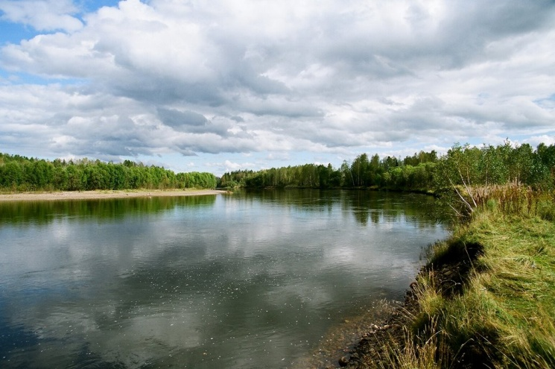
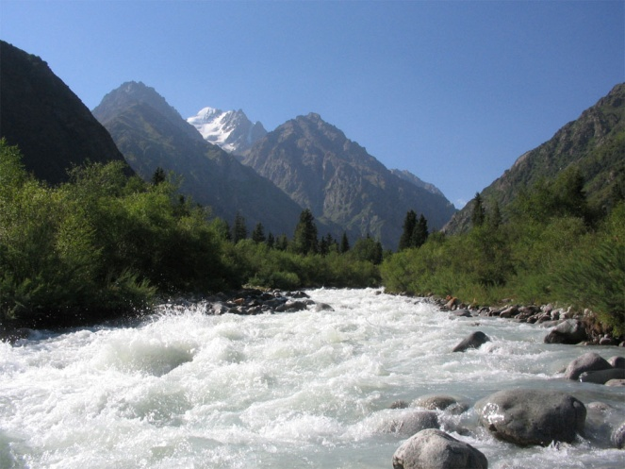

__________________ __________________
__________________ __________________
__________________ __________________
__________________ __________________

Характеристики:
большая глубина, спокойное течение, бурное течение, широкое русло, небольшая глубина, узкое русло, наличие порогов.

Приложение 5
Задание № 5
Описание реки по плану. Название реки выбираете самостоятельно.
План описания реки ___________________

- Материк, на котором находится река
- Исток реки
- Устье реки
- Направление реки (север, юг, восток, запад)
- Характер течения (равнинная, горная)
- Притоки реки (правый, левый, если есть)

Задание № 5
Описание реки по плану. Название реки выбираете самостоятельно.
План описания реки ___________________

- Материк, на котором находится река
- Исток реки
- Устье реки
- Направление реки (север, юг, восток, запад)
- Характер течения (равнинная, горная)
- Притоки реки (правый, левый, если есть)

Приложение 5.
ФИ____________________
«Дерево успеха»
За каждое выполненное задание, вы ставите себе
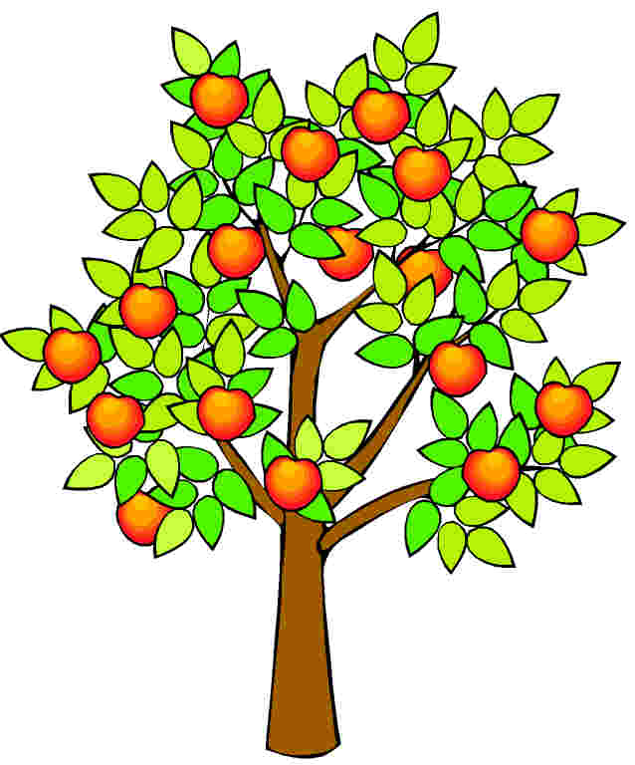
один балл, если задание не смогли сделать 0 баллов

Задания | Количество баллов
Задание 1
Задание 2
Задание 3
Задание 4
Задание 5
 | Всего:


Самооценка:
Тема урока мне понятна, на уроке все
получилось.
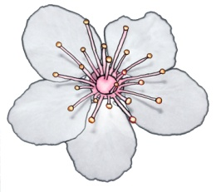
Неплохо работал(а) на уроке, но что-то не
получилось.

Сегодня у меня не получилось, но я еще раз
попробую повторить и поработать над темой.

РЕКА

УГЛУБЛЕНИЕ
ТЕЧЁТ
ВОДНЫЙ
ПОТОК

ЕСТЕСТВЕННЫЙ

РУСЛО

Правило определения правого и левого притоков:
- Встать лицом к устью реки (вниз по течению).
- Если река впадает справа – это правый приток.
- Если река впадает слева – это левый приток.




